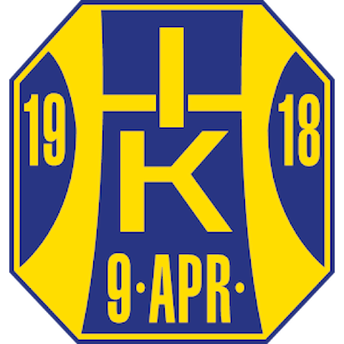

Årshjul för fotbollssektion

Januari – Grundplanering
- - Sektions Möte
- - Ledarträff
- Träningstider, Matchkläder, spelarinventering, seriespel
- - Budget
Mikaela ,Rebecca & Gunilla
- - Anmälan av lag till seriespel
- Sanna anmäler samtliga lag
- Försäljning av Ravelli Alla lag
- Ansöka om Eckerölinje cupen

Februari – Förberedelser
- Sektionsmöte
- Fördelning av roller
-Tryggperson, ledarstödjare m.m
- Gå igenom budget
- Domare , utbildning
- Eckerölinjecupen, anmäla , bjuda in lag.
- Beställning av material
-Bollar, Matchkläder, Ledarkläder
- Spelarutbildnigsplanen

Mars – Uppstart
- -Sektionsmöte
- - Träningsstart
- Ledarträff , info om bingokiosk, nattvandring, RB träffarna, besluta om en ny sektion
- - Träningsmatcher
- - Föräldramöten
- - Rekrytering av spelare/ledare
- Se över Matcher och planer, lägga matcher efter varandra

April – Säsongsstart
- - Sektionsmöte
- - Seriespel startar
- Bingolistan

Maj – Tävlingssäsong
- - Sektionsmöte
- - Seriespel
- - Ekonomisk avstämning , Rebecca
- Eckerölinjecupen

Juni – Tävlingssäsong
- - Sektionsmöte
- - Seriespel och cuper
- - Halvårsavstämning

Juli – Sommarperiod
- -Sektionsmöte
- - Uppehåll eller sommarträning
- HIK DAGEN planering

Augusti – Höstsäsong
- - Sektionsmöte
- - Uppstart efter uppehåll
- - Seriespel fortsätter
- Hallstaviksdagen Centrum
- HIK dagen planering

September – Höstsäsong
- - Sektionsmöte
- Hallstaviksdagen första lördagen I September
- - Seriespel
- - Planering av avslutning
- HIK DAGEN – slutet på September
- Börja jaga bingolotter

Oktober – Avslutning
- Sektionsmöte
- - Sista matcher
- - Gemensam avslutning

November – Sammanfattning
- Sektionsmöte
- - Verksamhetsberättelse för alla lag ska skickas till Sanna sannavest@hotmail.com
- - Plan för nästa år

December – Vila & förberedelse
- - Vila
- - Förberedelser inför årsmöte
- Vintermarknad Centrum, sälja bingolotter

